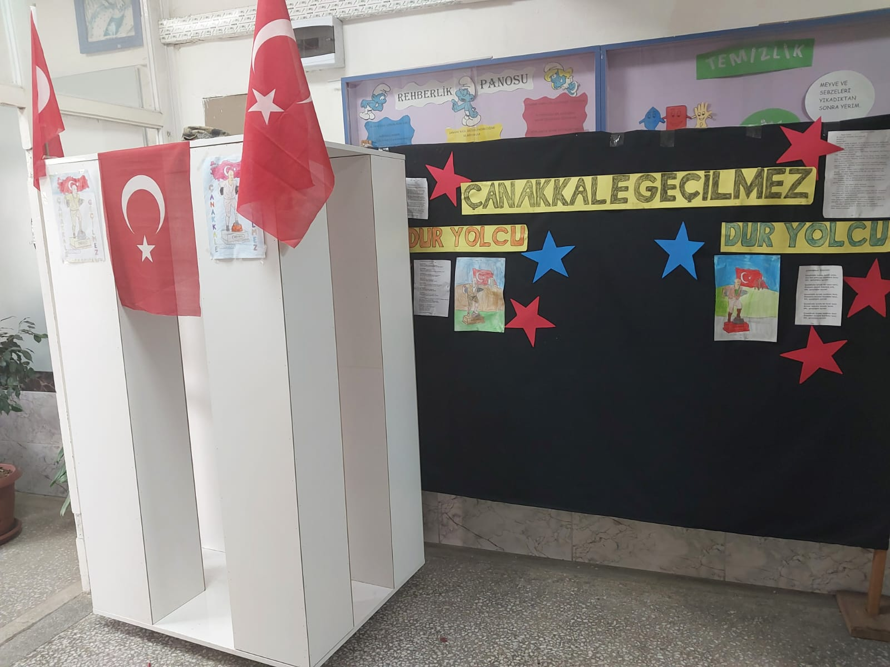
ÇANAKKALE ŞEHİTLER ABİDESİ
Çanakkale Anıtı Neden 4 ayaklı?

Abidenin dört ayağında sekiz rölyef bulunmaktadır. Denize bakan dört tanesi deniz savaşlarını, karaya bakan dört tanesi de kara savaşlarını anlatır.

